Contribución de los Servicios Jesuita a Migrantes (SJM) en Argentina, Bolivia, Costa Rica y Perú y la Red Jesuita con Migrantes Latinoamérica y el Caribe (RJM-LAC)

y con el apoyo técnico de Franciscans International

En respuesta al llamado a contribuciones por el Relator Especial sobre los derechos de los migrantes para su informe sobre “Cómo ampliar y diversificar los mecanismos y programas de regularización para mejorar la protección de los derechos humanos de las personas migrantes en situación irregular” en América Latina, con énfasis en la situación de Argentina, Bolivia, Costa Rica y Perú.

Febrero 2023

Nuestras organizaciones han tenido la oportunidad de acompañar y asesorar a personas en situación de movilidad y organizaciones que les acompañan en varios países de América Latina. Por lo tanto, la información que nos permitimos aportar para su informe responde a la constante labor que realizamos en la región.

Procesos de regularización y el disfrute de los derechos humanos

La experiencia de las organizaciones indica que la regularización tiene una relación positiva con el disfrute de derechos humanos, especialmente el acceso a salud y educación sobre los que hay universalización en la cobertura. Sin embargo, dado que se asume la migración temporal o transitoria, el acceso a derechos económicos, sociales, culturales y ambientales (DESCA) y civiles y políticos tiene un alcance limitado.

A pesar de los avances, se debe considerar el contexto en el que se enmarcan los procesos de regularización donde prima un enfoque de seguridad nacional, militarización y rechazo a la migración, y sus efectos. 1. La militarización se traduce en violencias durante el proceso migratorio y en una barrera de acceso a la regularización por el temor a las autoridades. 2. Los programas se fundamentan -implícita o explícitamente- en razones de seguridad, hacen uso extensivo de tecnologías de control biométrico, entre otras nociones del migration management.

A continuación, se presentan matices evidenciados en algunos países de la región.

Bolivia se ha convertido en país de destino a raíz del éxodo venezolano y por esto adelantó un proceso de regularización excepcional (Decreto Supremo DS-4576) que otorga una visa de permanencia temporal de dos años, acceso a derechos constitucionales y el no cobro de multas en algunos casos. Sin embargo, el SJM Bolivia identifica algunas barreras para acogerse a la medida relacionadas, por una parte con el proceso: por la violación de derechos por funcionarios públicos; y los costos elevados asociados al trámite y al cumplimiento de requisitos. Y por otra, con situaciones propias del hecho migratorio: no cuentan con documentos por extravío o robo; la dificultad de acceder a la representación consular; o el caso de quienes estando regularizados perdieron su calidad por falta de recursos económicos.

En Costa Rica, de acuerdo con el SJM-Costa Rica, cuando la persona migrante o refugiada tiene un documento de identificación migratorio transita confiada en la aplicación del principio de no devolución. También puede cubrir sus necesidades básicas en salud, educación, trabajo, acceso a la justicia, tránsito, bancaria, etc. Luego de esto, las personas pueden prestar atención a otras necesidades no inmediatas como la integración en espacios comunitarios y de recreación. Es importante destacar que para el acceso a algunos servicios, no basta con una categoría de solicitante de refugio o residente temporal, sino que solicitan el documento de residencia permanente.

De acuerdo con el SJM Perú, no contar con un carné de extranjería impide que las personas migrantes o solicitantes de refugio puedan acceder a salud, educación pública y trabajo, además habilita a la Superintendencia Nacional de Migraciones a iniciar procedimientos sancionadores que pueden acarrear multas, salidas obligatorias o expulsiones.

Soluciones nacionales y adopción de otros mecanismos.

De acuerdo con el BID, desde el 2000, en América Latina se han realizado más de 90 regularizaciones extraordinarias. A pesar de esto, no hay una propuesta para regularizar la estancia de personas en situación irregular con un enfoque regional. Lo que sí existen son acuerdos subregionales en el marco de bloques de integración; entre ellos, el Acuerdo de Residencia del Mercosur y el Estatuto Migratorio Andino. Ambos habilitan la posibilidad de que nacionales de los países miembros tramiten, simplificadamente, una residencia temporal que puede transformarse en permanente. El BID también resalta el rol positivo de la Iglesia y la sociedad civil para difundir información sobre procesos de regularización.

En junio de 2022, veinte gobiernos de las Américas suscribieron la Declaración de Los Ángeles. Aunque la Declaración trae entre sus iniciativas ampliar vías de regularización, en el fondo se suma a la política de externalización de fronteras de Estados Unidos y ha resultado en un mecanismo de coordinación para el control migratorio. Ejemplo de ello, es que posterior a la reunión del 6 de octubre en Lima, donde establecieron compromisos y liderazgos de las iniciativas; el 12 de octubre, Estados Unidos anunció el parole para venezolanos, recientemente extendido a nicaragüenses, haitianos y cubanos.

Desde la adopción del parole, personas venezolanas regresaron a pie desde México hasta Panamá, que al igual que México, sirve a la contención migratoria, ya no solo a través de la detención en las Estaciones de Recepción Migratoria, sino a través de la deportación y devolución en cadena desde Estados Unidos. El pasado 17 de enero, Panamá envió un vuelo humanitario con 177 migrantes en situación irregular captados en varios puntos del país (ver anexo). Los operativos de detención se siguen realizando, criminalizando a las personas migrantes y los gobiernos siguen coordinando acciones sin mayor transparencia.
En Bolivia, el DS-4576, vigente hasta el 25/agosto/2022, permitió la regularización excepcional de 4.328 personas (445 menores de edad y 3883 adultos), siendo los departamentos de La Paz, Santa Cruz, y Cochabamba donde se originaron mayores solicitudes. Durante la pandemia, la Dirección General de Migraciones emitió la Resolución-148/2020 destinada a familias venezolanas para que accedieran a una visa transitoria por dos meses con la condición de gestionar la permanencia temporal (Ley-370). Esta visa transitoria no es solicitada porque las personas no cuentan con recursos para tramitar luego la permanencia temporal.
En Costa Rica, en noviembre de 2022, el Ejecutivo reformó vía decreto el reglamento de refugio que otorgaba permisos laborales, y expidió la Categoría Especial Temporal para Personas Nacionales de Cuba, Nicaragua y Venezuela, según el gobierno con el fin de liberar el sistema de refugio. El SJM-CR expresó su preocupación por el retroceso y riesgos que representa para personas que sufren violencias y persecución en sus países de origen. La Categoría Especial entrará en vigencia en marzo próximo y aplica a quienes hayan solicitado refugio del 1 de enero de 2010 al 30 de septiembre de 2022, y se les haya negado o estén pendientes de resolución. A su vez, en febrero de 2023, la Resolución D.JUR-0204-12-2022-ABM, del Ministerio de Gobernación y Policía y la Dirección General de Migración y Extranjería, establece retrocesos importantes para el acceso al trabajo de personas solicitantes de refugio.

En 2023 se inauguró el procedimiento del Sistema de Trazabilidad Laboral Migratoria-SITLAM- que busca permitir la identificación migratoria, laboral y sanitaria de trabajadores migrantes, a través de un carné que se le otorga con la categoría especial para trabajar de forma temporal en el sector agropecuario. Este sistema fue desarrollado por la OIM en Costa Rica, en conjunto con el Ministerio de Trabajo y Seguridad Social, la Dirección General de Migración y Extranjería, el Ministerio de Salud y el Ministerio de Agricultura y Ganadería.

En Perú, en el 2018, se adoptó el otorgamiento de un Permiso temporal de permanencia, a favor de los migrantes venezolanos, y se ha creado un procedimiento para la regularización migratoria, con la obtención de un Carné Temporal de Permanencia. También se ha dispuesto otorgar residencia a través de la Calidad migratoria humanitaria a los solicitantes de refugio que no cuenten con perfil de la Convención de 1951.

Prácticas prometedoras y desafíos

En Sudamérica, el Acuerdo de Residencia del Mercosur y el Tratado Andino constituyen buenas prácticas de criterios de ingreso y regularización accesibles. No obstante, sus impactos positivos podrían ser aún mayores si se aplicaran de manera ampliada a otros nacionales. Pues se observa que en el continente las políticas restrictivas, la militarización y el cierre de fronteras a raíz de la pandemia han coadyuvado a generar que las personas queden en situación de irregularidad propiciando vulneraciones de derechos humanos durante el tránsito migratorio. Entre los factores que contribuyen al estado de irregular están:

- Dificultad en el acceso a servicios consulares, particularmente de Haití y Venezuela. La ausencia en los países receptores y los costos elevados de trámites han significado una barrera para acogerse a los procesos de regularización.
- Ingresos por pasos no habilitados. El tránsito por distintos países sin sello de ingreso y salida migratoria dificulta poder cumplir requisitos para acceder a procesos migratorios de permanencia temporal y residencia.
- Ausencia de procesos de regularización permanentes y no discriminatorios. La mayoría de países ha desarrollado procesos temporales -tanto en el tiempo para acceder, como de cobertura de la medida-; y en respuesta a flujos específicos, siendo un inconveniente para otros flujos migrantes como ocurre con las personas de nacionalidad haitiana o extrarregionales.
- Contexto de doble afectación y crimen organizado. Las personas se ven constreñidas a moverse con redes de tráfico de migrantes y/o migrar por zonas de alto riesgo de violencia siendo víctimas de grupos de crimen organizado. Existe evidencia de la doble afectación para la población venezolana en Colombia, hecho que se extiende a otras nacionalidades y a varios países en la región.

En Argentina se han mantenido los criterios del Acuerdo de Residencia del Mercosur para personas venezolanas. No obstante, personas de otras nacionalidades extra-Mercosur (haitianas, senegalesas, entre otras) han enfrentado barreras de acceso a derechos, derivadas de ,las dificultades que les supone un trámite de regularización más complejo -por documentación, costos o condiciones adicionales-. Incluso quienes tienen más años residiendo en Argentina, han tenido dificultades para acceder a un Documento Nacional de Identidad y a un criterio de radicación permanente que les sea sostenible, con las consecuentes dificultades para acceder a trabajos o vivienda decentes, entre otros derechos sociales. Para abordar estas cuestiones, en mayo de 2022 el Gobierno argentino aprobó dos Regímenes Especiales de Regularización Migratoria, uno para nacionales de países del CARICOM, República Dominicana y Cuba; y otro para nacionales de Senegal (respectivamente, Disposiciones 941/2022, y 940/2022).

El desafío que se identifica en Bolivia tiene que ver con la formación y el respeto de funcionarios públicos sobre las normativas migratorias y de derechos humanos de las personas migrantes.

En Costa Rica, el desafío es el acceso a la información sobre las diferentes categorías migratorias, la verificación y seguimiento de las mismas. Esto se torna más difícil en las zonas rurales sin acceso a tecnología donde se ubica un alto porcentaje de población con rezagos educativos. Además, categorías como la temporal de protección complementaria son publicadas vía decreto, por lo que las personas que optan por estas no saben por cuánto tiempo tendrán la documentación y no son claras si permiten la reunificación familiar.

En Perú entre los desafíos se observa que: i) son procesos con temporalidades cortas sin mayor proyección o que no otorgan soluciones duraderas, lo que impide que algunos sectores puedan incluir a esta población dentro de sus servicios, pues prefieren ciertos tipos de documentación sobre otra; y ii) los tiempos burocráticos para actualizar prórrogas por la brecha de comunicación entre quien otorga (ministerio) y la encargada de actualizar la información para las demás entidades (Superintendencia). Adicionalmente, las personas que ingresaron desde el 22/10/2020, no tienen un procedimiento establecido para su regularización migratoria.

Por todo lo anterior, se hace un llamado a que los Estados diseñen e implementen procesos de regularización permanentes que les permita a las personas migrantes integrarse y generar certidumbre para sus proyectos de vida con vigencias que superen el corto plazo, basados en criterios incluyentes. Estos deben ser accesibles en términos técnicos, informativos y asequibles en sus costos. Deben estar acompañados de difusión amplía, con sensibilización y formación a funcionarios públicos y sociedad civil. Deben ser acordes a los estándares de derechos humanos, -por ejemplo, sin restringir o condicionar el acceso a la protección internacional, como ocurre en el caso colombiano con el ETPV-, permitirles el acceso a otros derechos y la libre circulación.

Contribución de las personas migrantes.

Los aportes más evidentes son socio-económicos y culturales, pero no son los únicos. En términos económicos, contribuyen al consumo de bienes y servicios incrementando la demanda interna, el pago de impuestos y el PIB de los países receptores. También aportan remesas a países de origen. De acuerdo con el Banco Mundial, las remesas aumentaron 45% para Nicaragua, 20% para Guatemala, 15% para México y 9% para Colombia, a la par que superan el 20% del PIB de El Salvador, Honduras, Jamaica y Haití.

En Costa Rica dinamizan recambios generacionales del mercado laboral y ocupan trabajos que son escasos entre locales, como agropecuarios, limpieza y construcción. Aunque esto es positivo, es importante notar que los trabajadores migrantes frecuentemente se encuentran en una situación de mayor vulnerabilidad, ya sea por la falta de reconocimiento de sus niveles educativos previos, por la existencia de barreras culturales o formas de discriminación que puedan existir en el mercado laboral. Esta situación se agrava cuando se trata de migrantes en situación jurídica irregular.

Por lo anterior, se debe por una parte, facilitar procesos de convalidación y reconocimiento de títulos. Y por otra parte, garantizar su ingreso, permanencia y certificación en los sistemas educativos locales como acciones que darán réditos presentes y futuros. La inversión pública en la educación de la niñez y adolescencia migrante y refugiada contribuirá a disminuir desigualdades sociales.

En términos culturales, el SJM Bolivia y JRS Colombia tienen líneas de trabajo en interculturalidad e integración con un enfoque de hospitalidad que permiten potenciar las posibilidades de permanencia y estabilidad de las personas migrantes en los territorios a través de la acogida y fortalecimiento de las comunidades receptoras.

Compromiso con las organizaciones de la sociedad civil, las instituciones nacionales de derechos humanos y otras partes interesadas
En Bolivia, con la expedición del DS-4576, las organizaciones de sociedad civil realizaron acciones para coadyuvar en la regularización migratoria. De forma esporádica se realizaron coordinaciones entre organizaciones para lograr regularizar a la mayor cantidad de migrantes; sin embargo en estas coordinaciones se advirtió que la mayoría de apoyos se dirigió a migrantes venezolanos, dejando por fuera del apoyo legal y económico a otras nacionalidades. Esto se podría explicar por el condicionamiento de los fondos de cooperación. En relación a la formulación de políticas nacionales, la entidad estatal competente toma en cuenta a una o dos organizaciones, excluyendo la participación de otras organizaciones de sociedad civil.
En Costa Rica, ACNUR brinda cooperación técnica y de personal en la Unidad de Refugio de la Dirección General de Migración y Extranjería para el trámite de las solicitudes. También tiene convenios con instituciones como la Caja Costarricense de Seguro Social para que personas con padecimientos graves de salud y situaciones de extrema vulnerabilidad económica, puedan contar con un seguro médico.
En Perú organismos internacionales, como ACNUR, brindan asistencia técnica al Estado para mejorar y ampliar las políticas migratorias, y apoyan la Comisión para los refugiados de la Cancillería en la tramitación de solicitudes de refugio. La labor de las organizaciones de sociedad civil está enfocada en la orientación y difusión de información sobre los procesos de regularización; y la incidencia en políticas y prácticas institucionales en favor de políticas funcionales para la regularización.

Medidas legislativas y política, y desafíos en el contexto del COVID-19

En la región, las personas migrantes en su mayoría se dedican a trabajos informales sin acceso a seguridad social. La inestabilidad económica y los retrocesos generados por el Covid-19 han sido un factor en recientes procesos de re emigración entre nacionales de Haití, Venezuela y Ecuador, entre otros, como se evidencia en el tránsito registrado por el Darién.

En Argentina, la legislación migratoria es garantista (Ley 25.871) y reconoce: derechos con independencia del estatus migratorio, la autorización de ingreso excepcional por motivos humanitarios, y la disposición de adoptar medidas “tendientes a regularizar la situación migratoria de los extranjeros”. En materia de refugio, la legislación vigente (Ley 26.165) incorpora la definición ampliada de Cartagena, consagra la prohibición de rechazo en frontera, la no sanción por ingreso irregular al territorio, y la interpretación más favorable a la persona humana. Estipula un procedimiento de determinación de la condición de refugiado enmarcado en el debido proceso, que contempla autorización de permanencia legal y acceso a derechos sociales (trabajo, salud, educación) mientras se resuelve la solicitud. E incorpora el “criterio de determinación por grupo” en casos de incremento sustancial de solicitudes.

No obstante, durante la pandemia se implementó una gestión de fronteras basada en criterios de excepcionalidad, y una lectura restrictiva del marco normativo (sobre todo de las disposiciones vinculadas al control de ingresos y permanencia). Durante la pandemia, la prohibición de movilidad transfronteriza no previó alternativas para el ingreso registrado de personas que, precisamente por encontrarse en situaciones de mayor vulnerabilidad o con necesidades de protección, se vieron compelidas a ingresar por pasos no habilitados oficialmente. Esto se ha traducido en barreras de regularización para un grupo de personas migrantes y refugiadas, que habían llegado en condiciones ya de por sí precarias, con todos los impactos negativos en su integración que ello puede tener.

El acompañamiento de casos ha mostrado que esta situación no cambió mucho con la reapertura de fronteras terrestres, porque siguió primando una mirada poco comprensiva de las vulnerabilidades, necesidades de protección y la imposibilidad en que se encuentran para cumplir con determinados requisitos (principalmente documentales) para un ingreso registrado y, a partir de allí, de poder regularizar su permanencia. La población principalmente afectada es la venezolana de ingreso más reciente. Para ellas, se suma la barrera de acceso a servicios consulares, lo cual a su vez dificulta la activación o continuidad de su regularización en Argentina.

En Bolivia entre los desafíos impuestos por la pandemia se encuentran: la falta de recursos económicos de las personas migrantes para cubrir los costos de los requisitos, de la visa y de la cédula de extranjería, toda vez que el dinero que obtienen se destinó a las necesidades básicas, envió de remesas a su lugar de origen y es poca la capacidad de ahorrar o destinar parte de sus recursos económicos para la obtención de la permanencia temporal en territorio boliviano, tanto en pandemia como en post pandemia.

En Costa Rica, luego de la declaratoria de emergencia nacional, el gobierno puso en vigencia temporalmente tres categorías para regularización migratoria, llamadas: Categoría Especial Trabajador Sector Agropecuario, Categoría Especial de Protección Complementaria y Categoría Especial para Personas Estudiantes.

Uno de los principales desafíos durante los dos primeros años de la pandemia fue el enorme retraso en las citas para regularización migratoria, debido al cierre de las oficinas de la Dirección General de Migración y Extranjería. Esto hizo que muchas personas tuvieran que posponer sus procesos y esperar a que las oficinas volvieran a abrirse. Inicialmente se habilitaron citas y a partir del 18 de julio de 2022 se permitía asistir a las instalaciones sin cita. Esto último aplicaba únicamente para la sede central, no así para las sedes regionales.

En Perú, a partir de la cuarentena, el trámite para solicitar refugio se virtualizó. A través de trabajo de incidencia se logró aceptar la aplicación de vacunas contra el COVID-19, a personas en situación migratoria irregular.

Anexo.

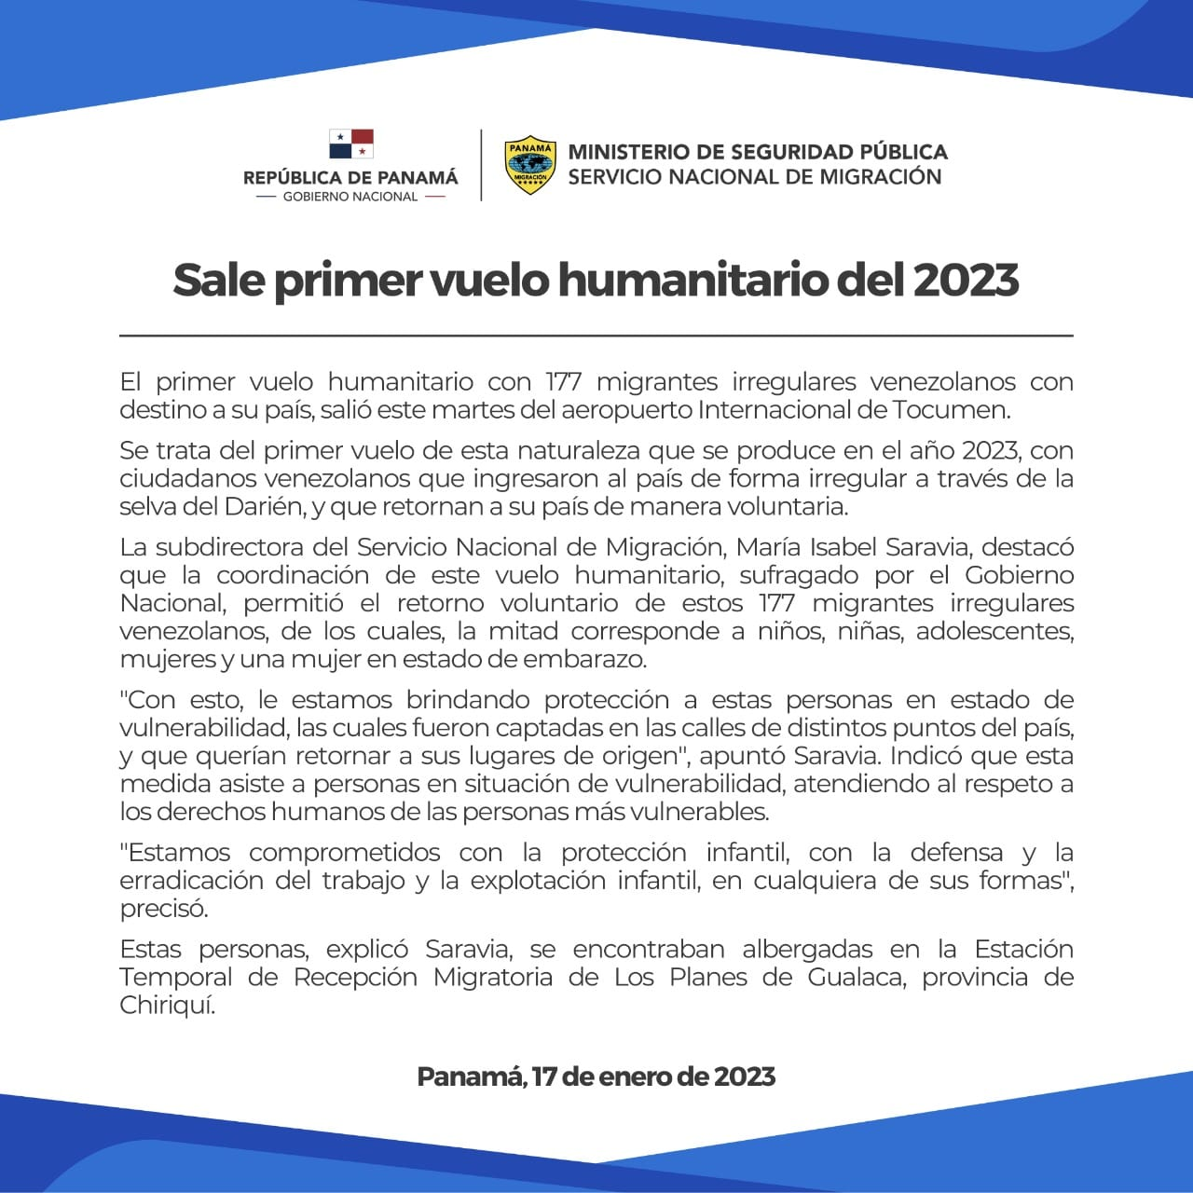

Domenech, E. (2017). Las políticas de migración en Sudamérica: elementos para el análisis crítico del control migratorio y fronterizo. Terceiro Milênio: Revista Crítica de Sociologia e Política, 8(1), 19–48.
El estatuto andino como novedad incluye a nacionales de los Estados parte y a cualquier extranjero que tenga residencia permanente en ellos. Aunque el Estado venezolano fue suspendido de estos convenios, Argentina y Uruguay decidieron seguir aplicando, unilateralmente, el criterio del Acuerdo de Residencia Mercosur para personas venezolanas.
Ver Ministerio de Seguridad Pública de Panamá.
Comunicado Conjunto de los Ministros de Relaciones Exteriores. 14 de febrero de 2023.
Solo para el caso venezolano, R4V estima que en Bolivia se encuentran 13.800 personas.
ACNUR en el RMRP-2023-2024 menciona a pie de página (#71) “las consecuencias, en términos de riesgos, amenazas y vulnerabilidad, de la interacción de dos fenómenos: la presencia y el contexto de la violencia generada por el crimen organizado y los actores armados no estatales, y la situación de movilidad humana de los venezolanos en América Latina y el Caribe”.
Los resultados y desafíos de implementación de estas disposiciones, cuya vigencia se fijó en 3 años, aún están por determinarse. En principio apuntar que, entre los requisitos para acceder al programa, se siguen exigiendo documentos del país de origen que, para nacionales de países como Haití, pueden ser obstáculos debido a los problemas en el acceso a servicios consulares. Además, se estipula que las personas deben suscribir un desistimiento de solicitudes del estatuto de refugiado, en caso de que las hubiesen iniciado (en Argentina, según la legislación, la solicitud de refugio no es un procedimiento excluyente del trámite de residencia por vía migratoria regular).
OCDE/OIT (2018), Cómo los inmigrantes contribuyen a la economía de Costa Rica.
Gustavo Gatica López (2017), Aportes de las personas migrantes y refugiadas a la creación de riqueza en Costa Rica.
Programa Jóvenes rompiendo fronteras en Bolivia, caravanas por la hospitalidad en Colombia.
GIFMM Colombia (2023). Situación de personas refugiadas y migrantes en tránsito en Necoclí - 3ra semana de Enero 2023.
Al igual que otras organizaciones de la sociedad civil en el país, el Servicio Jesuita a Migrantes en Argentina ha documentado esta situación en informes, publicados en 2021 y 2022. Ver: https://sjmargentina.org/informes/.
Decreto Ejecutivo 42227-MP-S, 16 de marzo de 2020.

